Муниципальное автономное общеобразовательное учреждение
«Средняя общеобразовательная школа № 120» г.Перми

Программа краткосрочного курса
для учащихся 5-6 классов
«Оригами»

Разработала:
учитель математики МАОУ «СОШ №120»
Юркова Ольга Валерьевна

Пермь, 2013
Краткая аннотация

В разных странах ответ на вопрос « что такое оригами?»- свой.
В Японии, оригами-часть культуры, традиции, истории, философии жизни.
В Англии оригами-вид клубной деятельности. Англичане собираются пообщаться и заодно продемонстрировать свою новую работу или научиться складывать чужую. Чисто английский индивидуализм.
В Голландии оригами - прикладное искусство, украшение интерьера.
В Америке- то же, что и в Англии, но оригамисты США - большая дружная команда. Сами фигурки - повод для общения.
В России интерес к оригами начал проявляться в начале 90-х годов. В Москве и Санкт-Петербурге были созданы центры оригами.
В 1995 году С. и Е. Афонькиными был издан первый учебник по оригами для начальной школы, который был одобрен МО РФ. Он многократно переиздавался. Во многих школах оригами ввели в программы как отдельный предмет или факультатив. Стали проводиться олимпиады, выставки, конференции по оригами.
В 1996 году начал выходить журнал «Оригами. Искусство складывания из бумаги», который стал связывающим звеном между отечественными и зарубежными оригамистами. Стали появляться первые отечественные книги по оригами. Приемы и принципы складывания, в первую очередь, осваивали педагоги, использовали их в работе с детьми.
В том же 1996 году в Петербурге прошла 1-я Всероссийская конференция «Оригами и педагогика», материалы которой были изданы отдельным сборником.

Из материалов 2-й Всероссийской конференции «Оригами и педагогика»:
«…Способность манипулировать руками в эволюции человечества послужила одной из отправных точек в развитии интеллектуальных способностей. Проекция кистей рук широко представлена в двигательной и сенсорной зонах коры головного мозга, и намного больше, например, проекции спины или ног, (а площадь проекции пропорциональна сложности управления соответствующими мышцами). Известно также, что правая половина нашего тела управляется левым полушарием головного мозга, а левая половина – правым полушарием. Оригами – это вид деятельности, в котором задействованы одновременно обе руки. В этом плане оригами представляется очень выигрышным занятием, способствующим повышению активности и левого, и правого полушария головного мозга. Т.о. активная работа рук, наряду с работой интеллекта создает очень интересные условия для развития психических способностей человека. Пластичность детского мозга и минимальное доминирование одного полушария над другим в детстве является очень благоприятной почвой для развития обеих половин мозга и для выработки стратегии взаимодействия полушарий», - отметили в своем докладе Е.Р. и Ю.В.Шумаковы, психологи из г.Ростов-на-Дону.

Пояснительная записка
Программа краткосрочного курса предназначена для учащихся 5-6 классов, рассчитана на 8 часов.

Цель курса:
Занятия оригами направлены на всестороннее интеллектуальное и эстетическое развитие младших школьников, и повышение эффективности их обучения в средней школе.

Формирование УУД:

Познавательные:
- Знакомство детей с базовыми формами оригами.
- Формирование умения следовать устным инструкциям, читать и
зарисовывать схемы изделий.
- Обучение различным приемам работы с бумагой.
- Развитие внимания, памяти, логического и абстрактного мышления,
пространственного воображения.
- Развитие мелкой моторики рук и глазомера.

Регулятивные:
- Формирование умения создавать изделия оригами, пользуясь инструкционными картами и схемами.

Личностные:
- Воспитание интереса к искусству оригами.
- Развитие художественного вкуса, творческих способностей и фантазии детей.

Коммуникативные:
- Расширение коммуникативных способностей детей.
- Формирование культуры труда
- Совершенствование трудовых навыков.

Виды деятельности на занятиях: лекция учителя, беседа, практикум, консультация, работа с компьютером.

Результаты УУД:
- будут знать три основные базовые формы оригами.
- научатся следовать устным инструкциям, читать и зарисовывать схемы изделий; создавать изделия оригами, пользуясь инструкционными картами и
схемами.
- будут создавать композиции с изделиями, выполненными в технике оригами.
- разовьют внимание, память, мышление, пространственное воображение;
мелкую моторику рук и глазомер; художественный вкус, творческие способности и фантазию.
- познакомятся с искусством оригами.
- овладеют навыками культуры труда.
- улучшат свои коммуникативные способности и приобретут навыки работы в коллективе.

Учебно-тематический план:
Наименование раздела | Всего часов | В том числе теория | В том числе практикум | Форма контроля
- Вводное занятие.  Беседа по охране труда.  История развития оригами. Условные обозначения | 1 | 1
- Базовая форма «Треугольник» | 2 | 1 | 1
- Базовая форма «Двойной треугольник» | 2 | 1 | 1
- Базовая форма «Двойной квадрат» | 2 | 1 | 1
- Итоговое занятие.  Оформление выставочных работ | 1 |  | 1 | Оформление работы
Итого | 8 | 4 | 4

Базовая форма «Треугольник» (Приложение 1)

- Парус и рыбка
- Бабочка
- Тюльпан
- Лягушка
- Стакан
- Звезда сборная
- Лиса
- Зайчик

Базовая форма «Двойной треугольник» (Приложение 2)

- Рыбка
- Ракета (3 вида)
- Бабочка
- Цветы
- Зайчик
- Прыгающая лягушка
- Летучая мышь

Базовая форма «Двойной квадрат» (Приложение 3)

- Тюльпан
- Кувшинка
- Краб
- Кузнечик
- Ваза
- Лилия
- Павлин
- Журавлик

Примеры выставочных работ (Приложение 4)
- Букет цветов
- Звери на полянке
- Космос
- На болоте

Приложение 1. Базовая форма «Треугольник»
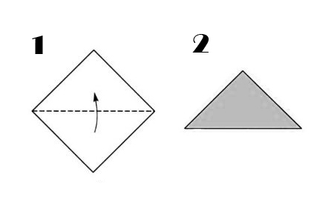
Приложение 2. Базовая форма «Двойной треугольник»
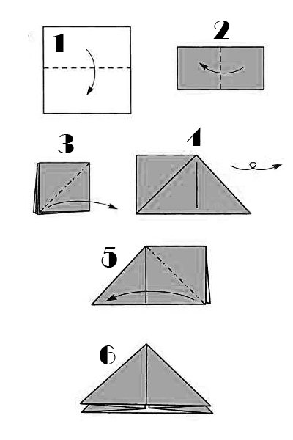

Приложение 3. Базовая форма «Двойной квадрат»
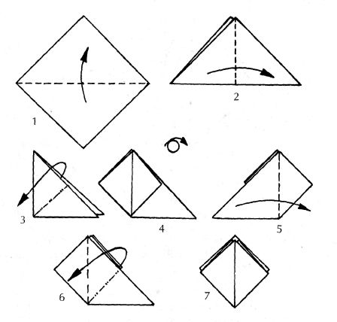
Приложение 4. Примеры выставочных работ
